目录

Tensorflow Playground试用报告 1

网站概述 1

数据集 1

神经网络结构 2

训练模型 3

可视化工具 4

实验体验 4

# Tensorflow Playground试用报告

## 网站概述

TensorFlow Playground 的主页非常简洁，用户可以立即开始使用网站。主页的右侧有一个预先加载的示例神经网络，可以让用户快速了解网站的功能和交互方式。左侧的选项卡提供了一些选项，包括选择不同的数据集、修改神经网络的结构和训练模型等。

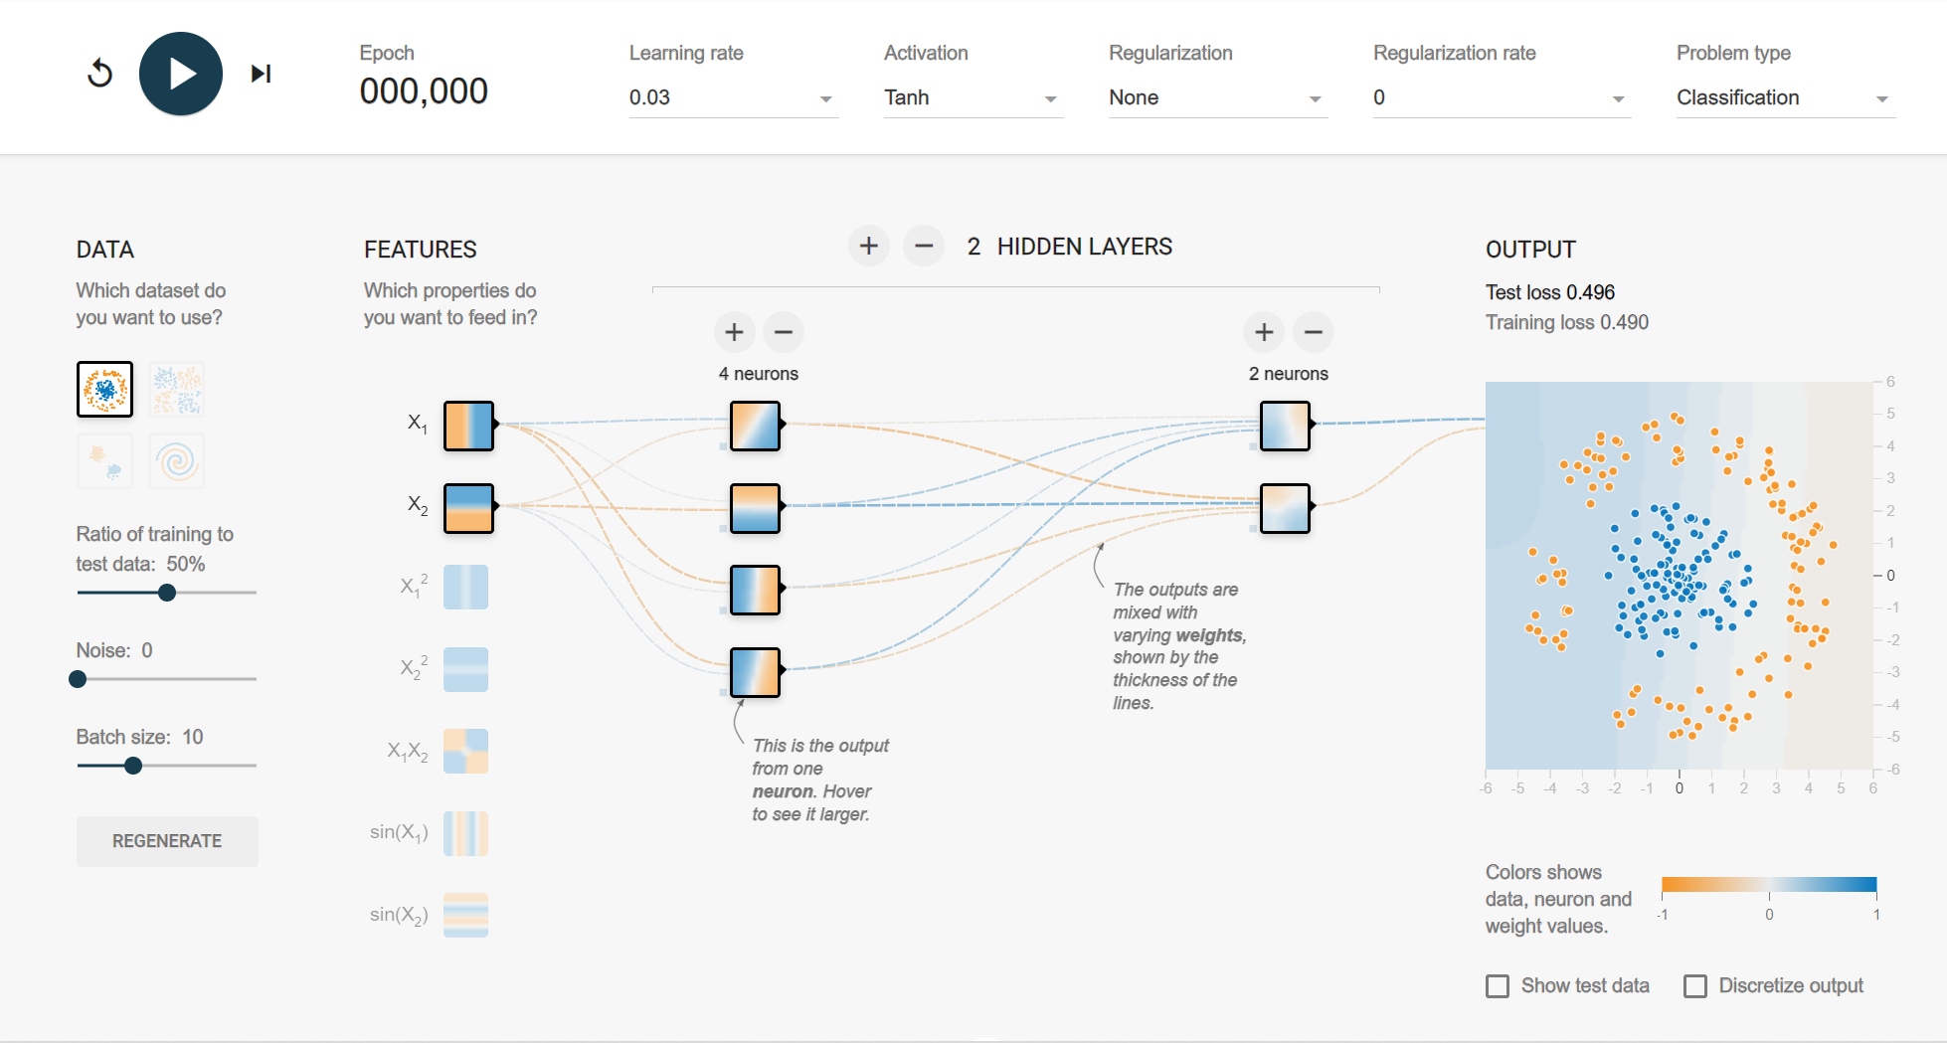

## 数据集

在 TensorFlow Playground 上，用户可以选择不同的数据集来测试神经网络的性能。其中包括线性数据、环形数据、螺旋数据和高斯数据等。这些数据集都是随机生成的，并且可以通过调整噪声的大小来控制数据集的复杂度。

用户可以通过单击左侧选项卡上的 "Data" 来访问不同的数据集。在选择数据集后，用户可以看到生成的数据点，并可以通过单击右侧选项卡上的 "Normalize" 来将数据归一化处理。这个步骤对于模型的性能非常重要，因为神经网络模型的输入必须是标准化的，以便获得最佳性能。

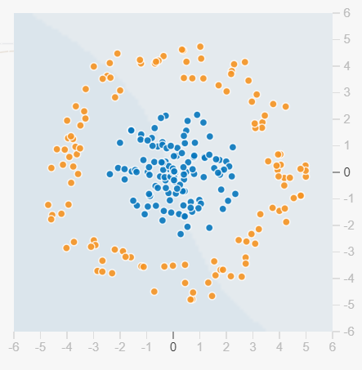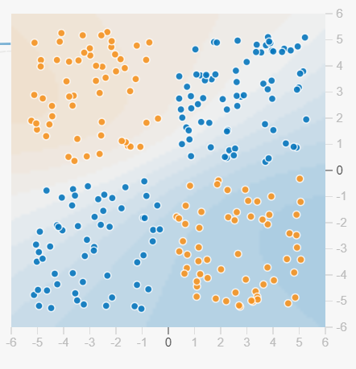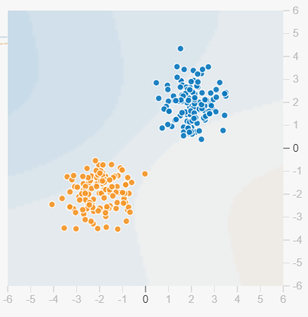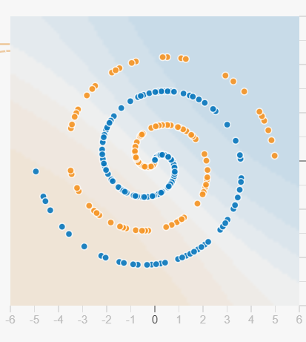

## 神经网络结构

在 TensorFlow Playground 上，用户可以通过调整神经网络的结构来创建不同的模型，并测试其对数据集的拟合效果。具体而言，用户可以调整以下参数：

层数：用户可以通过添加或删除层数来改变神经网络的深度。

每层神经元数量：用户可以通过调整每个层的神经元数量来改变神经网络的宽度。

激活函数：用户可以选择不同的激活函数，如 Sigmoid、ReLU 和 Tanh 等，以改变神经元之间的非线性关系。

在调整神经网络结构时，用户可以实时查看模型的损失和准确性，并可以通过单击 "Run" 按钮来测试模型在数据集上的表现。

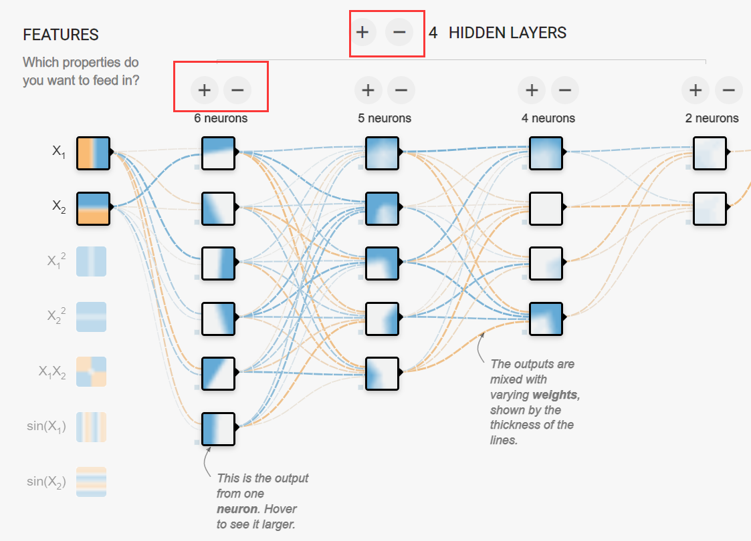

## 训练模型

在 TensorFlow Playground 上，用户可以通过拖动学习率和训练时长的滑块来调整模型的训练参数。学习率决定了模型每次更新权重时的步长，而训练时长则决定了模型在数据集上的训练次数。

在训练期间，用户可以观察损失和准确性等指标的变化，并可以在训练结束后查看模型在测试数据集上的表现。此外，用户还可以单击 "Pause" 按钮以暂停训练，并可以通过单击 "Reset" 按钮以重置模型的参数。

可以看出对于比较复杂的分布，我们需要更深的层数以及更多的神经元才能得到更好的拟合效果。

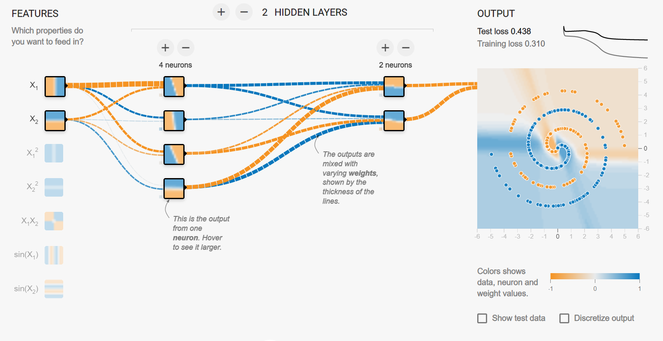

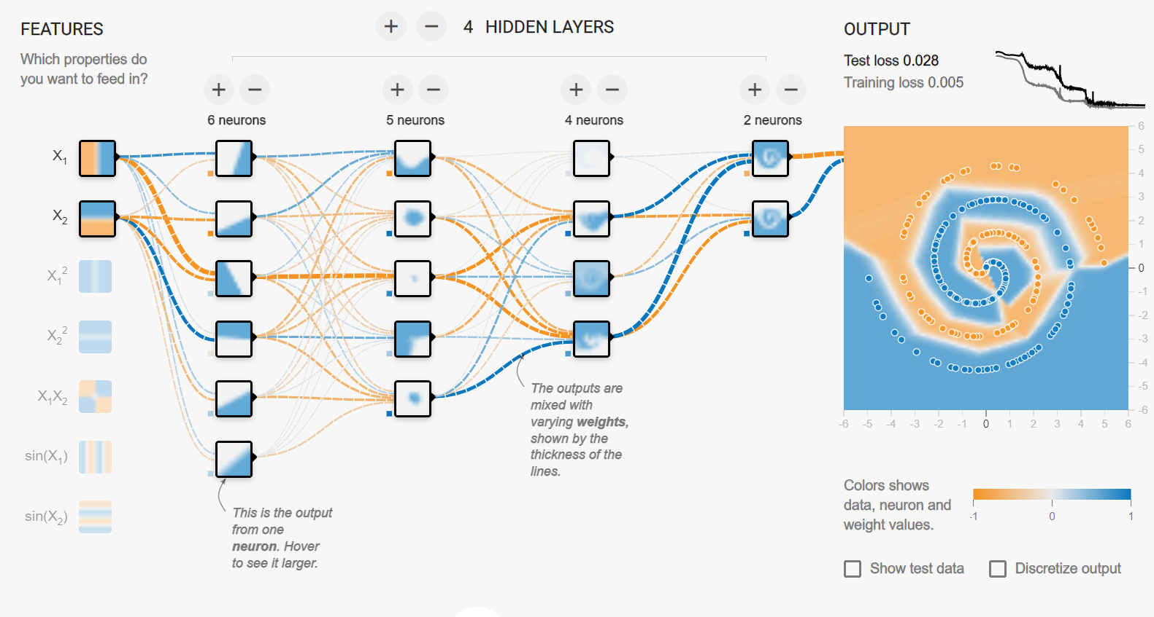

## 可视化工具

TensorFlow Playground 提供了一些有用的可视化工具，以帮助用户更好地理解神经网络模型的训练和预测过程。其中包括：

决策边界图：可以显示神经网络模型在数据集上的分类边界，以帮助用户了解模型如何将数据集分离为不同的类别。

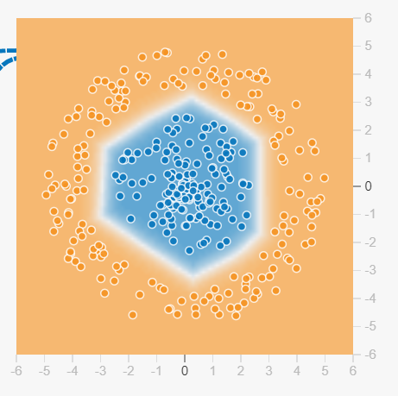

激活热图：可以显示神经网络模型在数据集上的每个神经元的激活程度，以帮助用户了解模型中每个神经元的重要性。

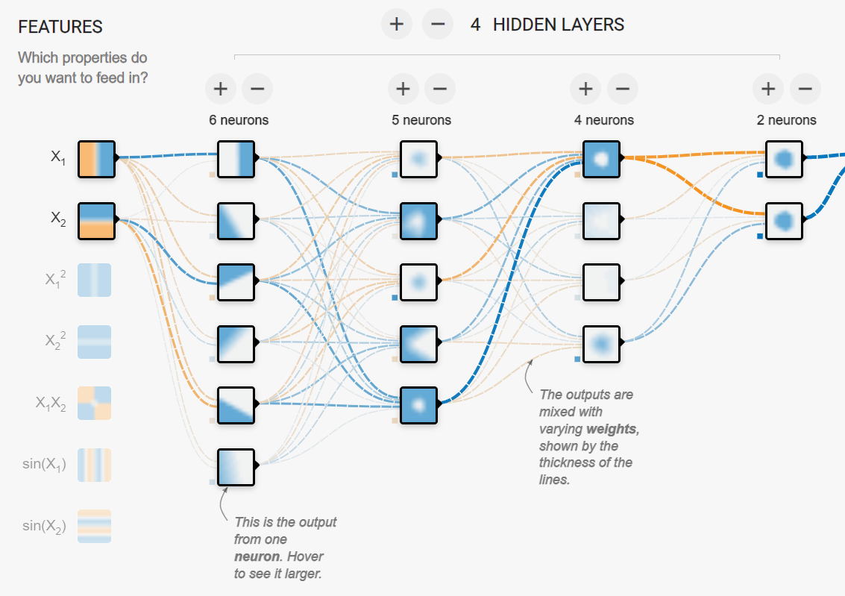

## 实验体验

我使用 TensorFlow Playground 进行了一些实验，并得出了以下结论：

数据集的复杂度对模型的性能有很大的影响。在简单的线性数据集上，模型的表现很好，但在复杂的螺旋数据集上，模型的表现就不那么好了。

调整神经网络结构对模型的性能也有很大的影响。增加神经元数量或层数可以提高模型的性能，但是也会增加训练时间。

正确选择激活函数对模型的性能也很重要。在一些数据集上，使用 Sigmoid 激活函数表现最好，但在其他数据集上，使用 ReLU 或 Tanh 激活函数表现更好。

总的来说，我认为 TensorFlow Playground 是一个非常有用的工具，可以帮助人们更好地了解神经网络的基本原理，并测试不同的模型和参数组合。通过这个工具，人们可以更快地进行实验和测试，并且可以在不需要编写任何代码的情况下掌握神经网络的基本知识和操作技巧。